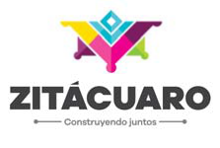AYUNTAMIENTO CONSTITUCIONAL ZITACUARO, MICHOACAN
2015-2018

FORMATO: FRACCIÓN II (ATRIBUCIONES POR UNIDAD ADMINISTRATIVA)

Nombre de la unidad administrativa. | Atribuciones o facultades que se le confiere a cada una de  ellas. | Vínculo al fundamento legal.
Desarrollo Económico y de Turismo | - Apoyar para iniciar un negocio o incrementar el ya existente  - Ofrecer el apoyo para la realización de proyectos productivos en favor de la creación de nuevos empleos  - Ofrecer capacitaciones certificadas para el autoempleo. | Reglamento de la Administración Pública del Municipio de Zitácuaro, Michoacán.

Fecha de actualización de la información | Área productora de información | Responsable de acceso a la información pública
24 de Febrero de 2016 | C. Raúl Constantino García Pérez  Director de Desarrollo Económico y Turismo | P.J. Héctor Alejandro Anguiano Jaimes Encargado de Acceso a la Información

